A: ENDE SERVICIOS Y CONTRUCCIONES |  | FECHA: 24/10/2022 |  | COT #: COT227/2022
ATN: ING. ANA GRICELDA INTURIAS TAPIA |  |  | DE: ING. AMILCAR MARTINEZ | PAGINAS: 1/2
CIUDAD / PAIS: CBBA /BOLIVIA |  |  | REF.: FERRETERIA DE LINEA
EMAIL:

FERRETERIA DE LINEA
ITEM | CANT | UNI | CAT | MODELO | DESCRIPCION | UNIT BS | VALOR BS | STOCK
1 | 300 | pzs | 059269 | CRUCETA-F | 4 m. Fe. ANGULAR 1/4 in.x3 in. PERFOR. 5x11/16 in. y 4x13/16 in. (ELFEC) | 833,20 | 249960,00 | 0
 |  |  |  |  | TOTAL BS= |  | 249960,00

ITEM 1:

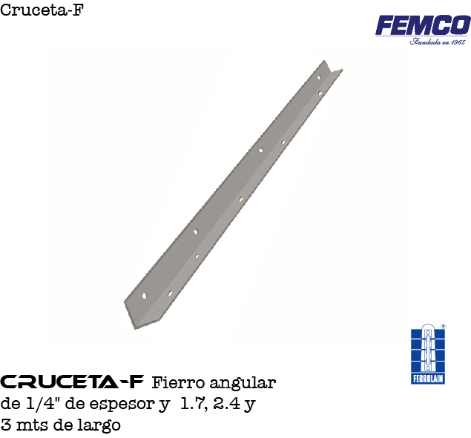

CONDICIONES GENERALES DE VENTA:
- PRECIOS: EN BOLIVIANOS, INCLUYEN TODOS LOS IMPUESTOS DE LEY.
- FORMA DE PAGO: TRANSFERENCIA BANCARIA.
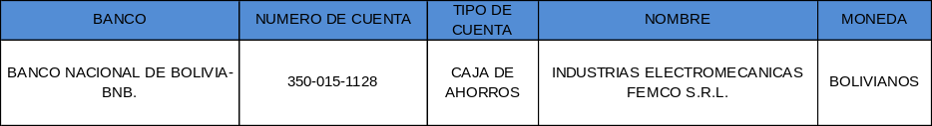
N° CUENTA:

- GARANTIA: DE UN AÑO CONTRA FALLAS DE FABRICACION.
- VALIDEZ DE LA OFERTA: 30 DIAS.
- ENTREGA: ALMACENES DE SANTIVAÑEZ
- TIEMPO DE ENTREGA: 25 DIAS HABILES.
Ant.- ING. AMILCAR MARTINEZ
TEL. (591) - 4 - 4791022

FAX. (591) - 4 - 4791025
CEL. 77441356
VENTAS TECNICAS.
FEMCO S.R.L.

